Завдання: розрахувати порогові напруги транзисторів мікросхеми

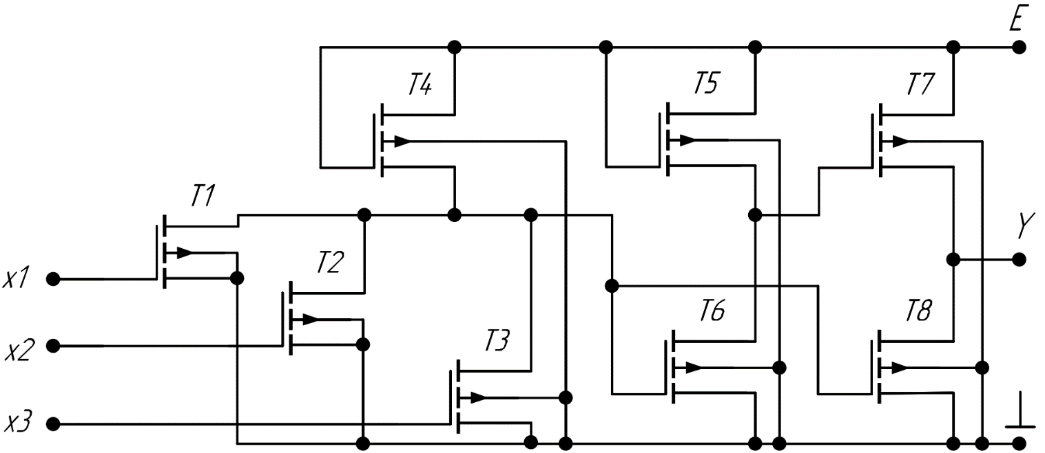

Схемку не обов’язково вставляти, це просто для наочності.

Треба записати формулу для пошуку порогової напруги. За варіантом у тебе КЕФ, тому формула буде наступною:

.

Якби була підкладка КДБ, то формула би чутка відрізнялася (мінуси на плюси помінялися би).

У цій формулі дано майже все, а точніше: , , , , , , , , , , , , .

Ці значення взяті або з методи (там, де приклади), або з вхідних значень. Тобі невідомо:

питома ємність, вона шукається як



невідома сама концентрація . Її можна шукати як у 1 практиці Королевича з ТТЕ-1, ми тоді таке ж саме робили. Але, так як у нас КЕФ, то можна взяти скорочену формулу, і сильно не паритися:



Можна виводити і набагато складнішу формулу, яка буде враховувати і концентрацію власних носіїв, і концентрацію неосновних носіїв, але так як занадто велика різниця у порядках, то толку немає.

Рівень Фермі у об’ємі кремнію:



Ще була така штука як різниця робіт виходу металу затвору і напівпровідникової підкладки (). Вона шукається тоже через , але для цього треба ще табличку з методи (сторінка 9, таблиця 1). Там звичайною арифметикою можна порахувати, що для твоєї концентрації цей параметр буде близько .

Далі треба вказати напруги між витоком і підкладкою для кожного транзистора, маючи за умовою, що  та . За умовою у тебе з +, але так як підкладка КЕФ, то береться з мінусом.

Якщо витік і підкладка виведені на спільний вивід, то напруга дорівнюватиме нулю. Якщо НЕ підключені до спільного виводу, то там буде логічний нуль (-0.6 В).

Тобто:

Для T1, T2, T3, T6, T8 : 

Для T4, T5, T7: 

Всі величини знайшов, тоді можна підставляти у початкову формулу знаходження напруги. Тоді получимо, що:

Для T1, T2, T3, T6, T8: , 

Для T4, T5, T7: , 

Далі порахуємо «ідеальну» порогову напругу:



Далі ми маємо проаналізувати, чи можемо ми такі порогові напруги мати, чи їх треба змінювати (в ідеалі, похибка мусить бути в районі менше 10%, тоді ми можемо спокійно подавати таку напругу).

Шукаємо абсолютні похибки:



Підлеговування треба, так як велика похибка, тому шукаємо дозу легування за формулою :



Ну і далі підлеговуємо. Для цього добавляємо до обрахованої порогової доданок:



А далі треба сказати, що для того аби зекономити на процесі виготовлення, замість того аби робити два підлегування (з 0.06 і 0.08), можемо зробити одне, для чого візьмемо дозу 0.07, і знову порахуємо напруги (якщо похибка буде менше 10%, то тоді так і залишаємо, якщо більше, то тоді робимо два підлегування).



Похибка менше 10% для всіх трьох напруг, тобто тобі достатньо і одного підлегування, що значно спростить технологію виготовлення.

Тепер стосовно легування. Доза легування не може бути від’ємною, але знак напруги визначатиметься від того, якою домішкою ти будеш підлеговувати. Тобто, у тебе напруги були менші за «ідеальну» порогову напругу, тобто вони були недостатньо «електронні», якщо так можна сказати. Якби у тебе порогова напруга була менша за ту, яка вийшла, тоді ти мав би підлеговувати акцепторними домішками (p-тип), а так як навпаки, то треба n-тип. Самими поширеними є фосфор і мишьяк, але ти обираєш фосфор, так як він більш поширений (але, як каже Королевич, усе залежить від того, як ти захочеш).

Тоді, фінальна табличка матиме вигляд:

|  |  |  |
| --- | --- | --- |
| Транзистор | Порогова напруга, В | D (фосфор), мкКл/см2 |
|  | -3,43 | 0,07 |
|  | -3,43 | 0,07 |
|  | -3,43 | 0,07 |
|  | -3,21 | 0,07 |
|  | -3,21 | 0,07 |
|  | -3,43 | 0,07 |
|  | -3,21 | 0,07 |
|  | -3,43 | 0,07 |